Эволюция глиальных опухолей по данным магнитно-резонансной томографии
Верхоглазова Е.В.¹, Анисимов Н.В.¹, Гуляев М.В.¹, Пирогов Ю.А.¹, Юсубалиева Г.М. ²
Аспирант
1.Московский государственный университет имени М.В.Ломоносова,
физический факультет, Москва, Россия
2. ГНЦ социальной и судебной психиатрии им. В. П. Сербского МЗ и СР РФ, Москва, Россия
E–mail: velena85@inbox.ru
По данным МРТ, полученным в ЦМТС МГУ, проанализирована эволюция глиальных опухолей человека (фибриллярной астроцитомы и анапластической олигодендроглиомы) и лабораторной крысы (глиома C6). Предложен способ сопоставления динамики развития опухоли для разных биологических объектов на основе естественных эталонов.
Особенностью исследования является то, что динамика опухолей человека отслеживалась в течение длительного, более 7 лет, периода роста опухоли. А астроцитома – при ее естественном развитии (без хирургического и другого медицинского вмешательств). Ранее оценки динамики проводились по косвенным данным и охватывали сравнительно короткие периоды наблюдения (1-2 года). В результате получены данные, позволяющие количественно оценить скорость роста зоны поражения при астроцитоме - 30 см³ в год - рис.1а.
Для оценки общего объема зоны поражения использованы T2-взвешенные изображения, для расчета объема глиозной трансформации – изображения от режимов МРТ-сканирования с одновременным подавлением сигналов воды и жира [1]. Излом графика и последующий спад объясняется успешно проведенным лечением – радиотерапией. Аппроксимируя линейную зависимость для начального периода развития опухоли можно определить дату заболевания (1999 г.) и сопоставить с ее с датой, когда пациент впервые начал ощущать головные боли (1998 г.). Незначительное расхождение в датах объясняется тем, что на начальном этапе опухоль развивается менее быстрыми темпами, что наиболее наглядно выявляется при исследованиях глиальных опухолей у малых животных.

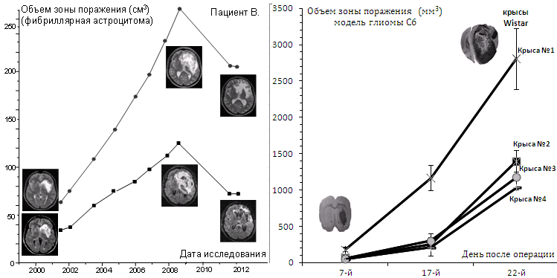
а) б)
Рис.1. а) эволюция астроцитомы у человека (верхний график – общий объем зоны поражения- кистозная и глиозная трансформации, нижний – объем зоны глиозной трансформации); б) динамика роста модели C6 у крыс Wistar.

Недостаточная эффективность существующих методов лечения опухолей глиального ряда является следствием их быстрого инвазивного роста и отсутствия чётких границ опухоли при обычных нейровизуализационных исследованиях. В этой связи актуальным является разработка новых методов направленной диагностики и терапии, в том числе, основанных на применении молекулярных систем, селективных по отношению к очагу глиомы.
В рамках таких исследований была проанализирована динамика развития глиомы С6 у крысы Wistar-Furth. Глиома была спровоцирована введением клеточных штаммов в головной мозг животного [2-4]. Специфика моделирования данного процесса на малых животных в том, что за короткое время можно проследить развитие опухоли до весьма значительных размеров - даже больше объема головного мозга. Кроме того, можно управлять ростом глиомы за счет перераспределения количества клеток разных типов (CL1-4), определяющих степень злокачественности опухоли. На рис.1б приведены несколько графиков, показывающих динамику развития глиомы C6. Можно отметить график с аномально быстрым развитием опухоли у отдельной особи, что связано с преобладанием опухолевых клеток типа CL4 [5,6].
Представляет интерес рассмотреть способ сопоставления скоростей роста объема глиальной опухоли G=dV/dt для разных типов биологических объектов, основанный на естественных объемно-временных эталонах V₀ и T₀. То есть, оценивать динамику по коэффициенту K, входящему в выражение для G, если его представить в виде G=d(V/V₀)/d(t/T₀)(V₀/T₀)=K(V₀/T₀). Эталоны не должны быть слишком вариабельными для конкретного животного или человека. Поэтому в качестве временного эталона (T₀) нельзя, например, использовать продолжительность жизни, но можно задать длительность вынашивания плода. В качестве объемного эталона (V₀) можно использовать объем мозга.
При введении таких эталонов, скорости роста зоны поражения для таких различных объектов, как человек, мышь или крыса, оказываются одного порядка: K=0.17 – для человека, K=0.6 – для крысы. По степени близости в величинах K можно судить о том, насколько близки различные экспериментальные модели опухоли.

Литература
- Анисимов Н.В., Буренчев Д.В., Корецкая С.С. и др. Математические операции с МРТ изображениями // Медицинская визуализация, 2010, №1, С. 117-123.
- Баклаушев В. П., Юсубалиева Г. М., Гурина О. И., Чехонин В. П. Комбинированный иммунопероксидазный анализ в визуализации клеточных элементов гематоэнцефалического барьера // Клеточные технологии в биологии и медицине, 2006, № 4, C. 198-201.
- Чехонин В.П., Баклаушев В.П., Юсубалиева Г.М. и др. Моделирование и иммуногистохимический анализ глиомы С6 // Клеточные технологии в биологии и медицине, 2007, № 2, C. 65-73.
- Баклаушев В.П., Юсубалиева Г.М., Куприянов Д.А. и др. Высокопольная магнитно-резонансная томография экспериментальной С6 глиомы у крыс // Медицинская физика, 2010, №1 (45), С. 65-69.
- Nagamatsu S., Nakashimi Y., Inoue N., et al. C6 glioma cell growth is related to glucose transport and metabolism // Biochem. J., 1996, 319, P. 477-482.
- Saleh M., Stacker S.A., and Wilks A.F. Inhibition of Growth of C6 Glioma Cells in Vivo by Expression of Antisense Vascular Endothelial Growth Factor Sequence // Cancer Research, 1996, 56, P. 393-401.

